КАЗАНСКИЙ (ПРИВОЛЖСКИЙ) ФЕДЕРАЛЬНЫЙ УНИВЕРСИТЕТ
ИНСТИТУТ ВЫЧИСЛИТЕЛЬНОЙ МАТЕМАТИКИ И ИНФОРМАЦИОННЫХ ТЕХНОЛОГИЙ

Семестровая работа по предмету:
«Вычислительные методы»
на тему: «Табулирование трансцендентных функций»
Вариант №6

Работу выполнил:
Студент 3-го курса
Группы 09-409
Набиев М.А.

Работу проверила:
Павлова М.Ф.
дата нужна?

Казань-2017
1. Постановка задачи
Одна из специальных задач функций математической физики — интеграл Френеля, определяется следующим образом:

Цель задания — изучить и сравнить различные способы приближенного вычисления это функции
Для этого:
1. Протабулировать C(x) на отрезке [a,b] с шагом h, и точностью , основываясь на ряде Тейлора, предварительно вычислив его

где a=0, b=1.5, h=0.15, , и получить таким образом таблицу
...
...

2. По полученной таблице найти приближенное значение производной функции C(x), используя формулу

где

и вычислить погрешность интерполирования

Значения интерполяционного полинома Лагранжа вычислять в n точках на отрезке [a,b], находящихся посередине между двумя узлами интерполяции. В качестве узлов интерполяции взять
1) равномерно распределенные узлы , где n=10
2) корни полинома Чебышева вычисляемые по формуле
, где

Сравнить погрешности при различным выборе узлом интерполяции
3. Провести эксперимент
3.1 Увеличивать n и повторять пункт 2
а) Строить интерполяционный полином Лагранжа по n равномерно распределенным узлам, затем
- Вычислять значения полученного полинома Лагранжа в b точках на отрезке [a,b], находящихся между каждыми двумя узлами интерполяции
- измерять максимальную погрешность

б) Строить интерполяционный полином Лагранжа по корням полинома Чебышева, затем:
- вычислять значения полученного полинома Лагранжа в n точках на отрезке [a,b], находящихся между каждыми двумя узлами интерполяции
- измерять максимальную погрешность

3.2 Построить графики изменения максимальных погрешностей в зависимости от числа узлов
Замечание. При вычислении ряда Тейлора учесть, что каждый последующий член ряда получается из предыдущего члена , умножением на некоторую величину ,т.е.

Это позволит избежать переполнения при вычислении факториалов, встречающихся в рассматриваемом ряде

2.Табулирование функции на отрезке. Решение
Одна из специальных задач функций математической физики — интеграл Френеля, определяется следующим образом:

Цель задания: изучить и сравнить различные способы приближенного вычисления этой функции.
Для этого протабулировать C(x) на отрезке [a, b] с шагом h и точностью , основываясь на ряде Тейлора, предварительно вычислив его

где a=0, b=1.5, h=0.15, , и получить таким образом таблицу
...
...

Для каждого значения фиксировать количество элементов ряда, потребовавшихся для достижения заданной точности.
При вычислении ряда Тейлора будем учитывать, что каждый последующий член ряда получается из предыдущего члена умножением на некоторую величину , т. е.

Это позволит избежать переполнения при вычислении факториалов, встречающихся в рассматриваемом ряде
Найдем

Для решения поставленной задачи воспользуемся свойством знакопеременных рядов

Оценка остатка знакопеременного ряда
Пусть знакочередующийся числовой ряд сходится по признаку Лейбница и его сумма равна S. Обозначим через частичную сумму ряда, включающую n членов. Тогда остаток знакочередующегося ряда по абсолютной величине меньше модуля первого отброшенного слагаемого

Имеем, что:

Табулирование функции C(x) с точностью реализуется с помощью функции f(x, eps), принимающей на вход точку, в которой надо посчитать и точность, которую надо достичь Сама функция приведена в приложении к данной работе.
Результатом работы данной программы является таблица:
0.0 | 0.0000000000 | 0
0.15 | 0.1499812643 | 2
0.30 | 0.2994009763 | 2
0.45 | 0.4454682286 | 3
0.60 | 0.5810954470 | 4
0.75 | 0.6935259936 | 4
0.90 | 0.7648230199 | 5
1.05 | 0.7759095224 | 6
1.20 | 0.7154377221 | 7
1.35 | 0.5922667500 | 8
1.50 | 0.4452611747 | 9

График данной функции имеет такой вид:
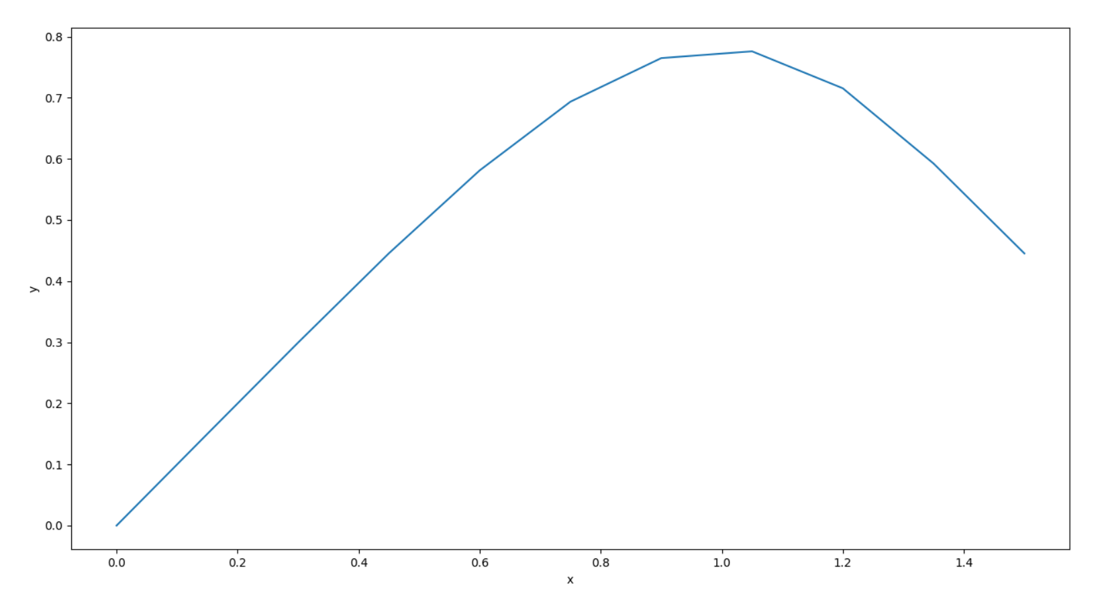
3. Интерполирующая функция. Решение
По полученной таблице значений найти приближенное значение производной C(x), использую формулу:

и вычислить погрешность интерполированя

Значение интерполяционного полинома Лагранжа вычислять в n точках на отрезке [a,b], находящихся посередине между каждыми двумя узлами интерполяции.
В качестве узлов интерполяции взять:
1) Равномерно распределенные узлы
2) Корни полинома Чебышева, вычисляемые по формуле

Сравнить погрешность при различном выборе узлов интерполяции
Для решения поставленной задачи использовались функции:
- f(x, eps) — для вычисления узлов интерполяции
- l(x_arr, x, k) — для вычисления произведения членов ряда и используется в формуле Лагранжа
- c(x) — для вычисления истинных значений производной
В результате работы программы, мною были получены следующие значения:
1) для равномерно распределенных узлов
При a=0, b=1.5, h=0.15

График ошибок:
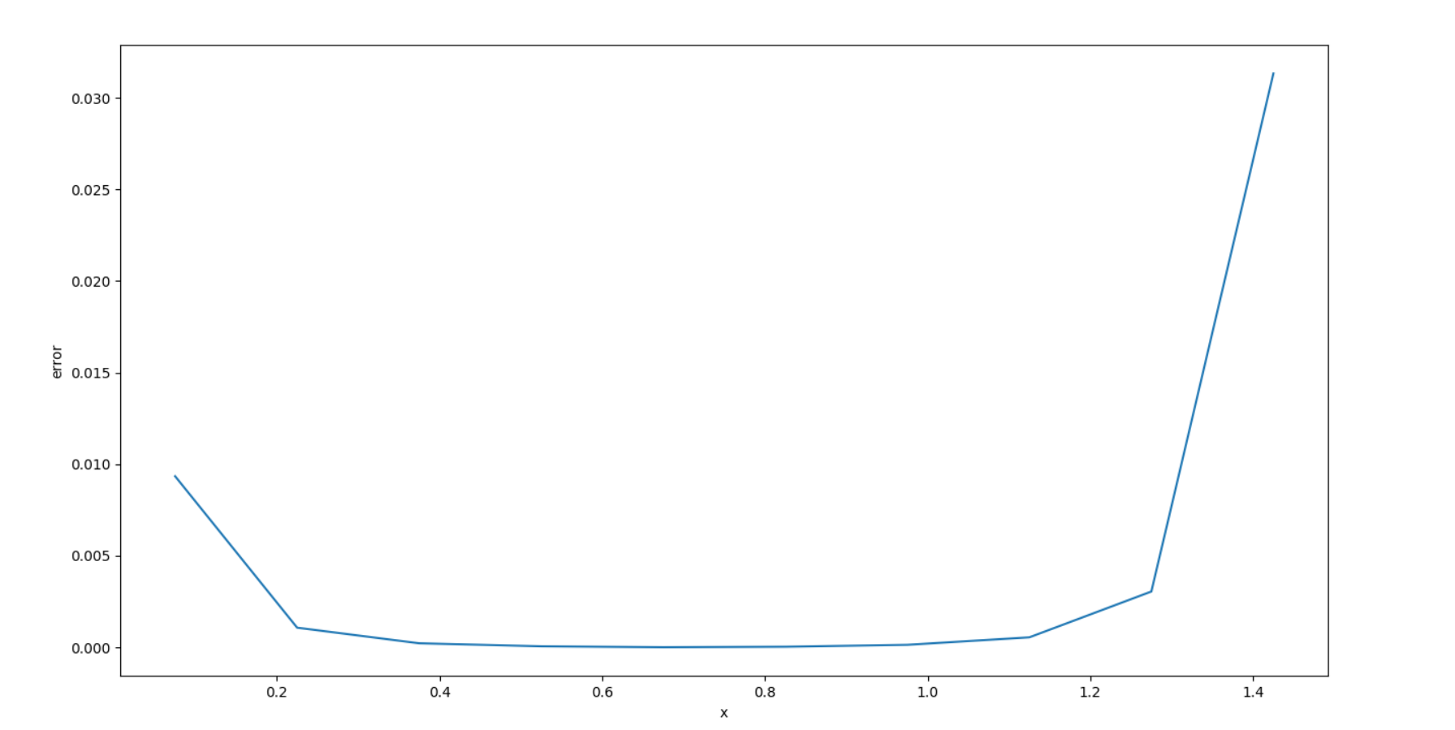

Для полинома Чебышева:

График ошибок:
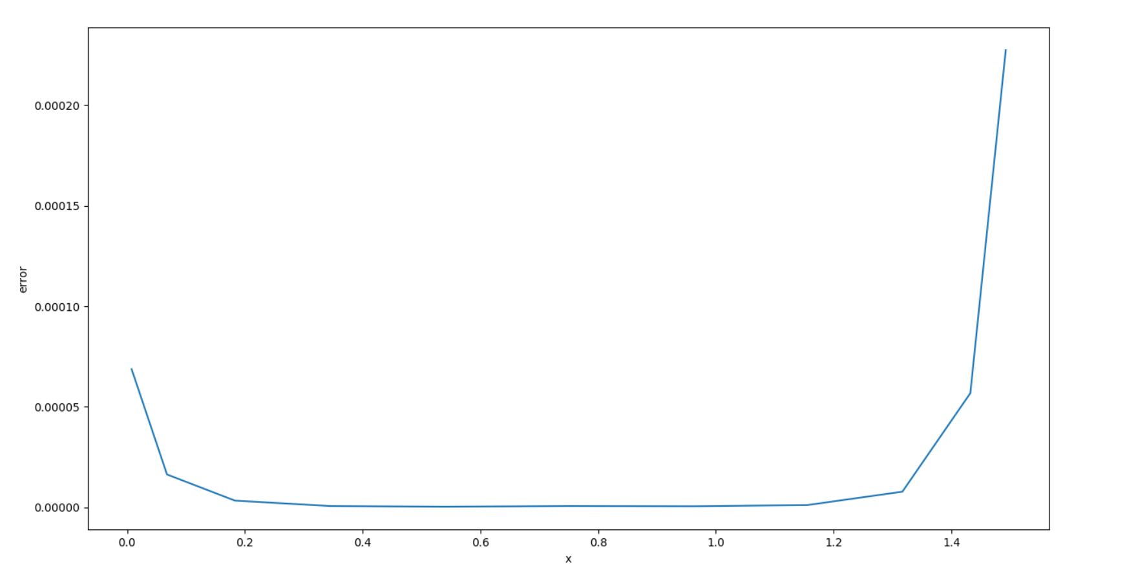

График максимальных ошибок:
Вывод:
При вычислении интерполяционного полинома Лагранжа, при фиксированном числе узлов интерполяции, лучше использовать корни полинома Чебышева, потому что максимальная погрешность в этом случае будет меньше.
При увеличении числа узлов интерполяции, максимальная погрешность для узлов, выбранных как корни полинома Чебышева, максимальная ошибка так же будет меньше. Так же для равномерно распределенных узлов наблюдается увеличение максимальной ошибки при увеличении количества узлов интерполяции, а для чебышеский узлов такой тенденции не наблюдается.

Приложение. Листинг программы

import math
import numpy as np
from matplotlib import pyplot as plt

eps = 1e-06

def f(x, eps):
sum = x
a = x
n = 0
while (math.fabs(a) > eps):
q = -(((math.pi / 2) ** 2) * (x ** 4) * (4 * n + 1)) / ((2 * n + 1) * (2 * n + 2) * (4 * n + 5))
a *= q
sum += a
n += 1
return sum

def l(x_arr, x, k):
result = 0.
for i in range(len(x_arr)):
if i == k:
continue
p1 = 1.0
for j in range(len(x_arr)):
p1 *= float(x - x_arr[j])
p2 = 1.
for j in range(len(x_arr)):
if (j != k):
p2 *= float(x_arr[k] - x_arr[j])
result += p1 / float((x - x_arr[k]) * (x - x_arr[i]) * p2)
return result

def c(x):
#return math.cos(math.pi * x * x / 2)
return math.cos(math.pi*x*x/2)

def L(x_arr, x):
result = 0.0
for i in range(len(x_arr)):
result += f(x_arr[i], eps) * l(x_arr, x, i)
return result
d
ef chebishev_polynom(a, b, n):
t_arr = []
for k in range(n + 1):
tk = math.cos(math.pi * (2 * k + 1) / float(2 * (n + 1)))
t_arr.append(tk)
x_arr = []
alfa = float(b - a) / 2
betta = float(a + b) / 2
for t in t_arr:
x = alfa * t + betta
x_arr.append(x)
return x_arr

def main():
a = 0
b = 1.5
top = 10
bot = 100
step = 10
max_errors1 = []
h_arr1 = []
for n1 in range(bot, top, step):
print 'n1 =', n1
x1 = []
h1 = float(b - a) / n1
for i in range(n1):
x1.append(a + h1 / 2 + i * h1)
x_arr = []
for i in range(n1 + 1):
x_arr.append(a + i * h1)
errors = []
for i in x1:
L_val = L(x_arr, i)
c_val = c(i)
errors.append(math.fabs(L_val - c_val))
print'{0:.3f}\t{1:.15f}\t{2:.15f}\t{3:.15f}'.format(i, L_val, c_val, math.fabs(L_val-c_val))
max_errors1.append(np.max(np.array(errors)))
h_arr1.append(h1)
#
# chebishev
#
max_errors2 = []
h_arr2 = []
for n2 in range(bot, top, step):
print'n2 = ', n2
h2 = float(b - a) / n2
x2 = []
for i in range(n2):
x2.append(a + h2 / 2 + i * h2)
x_cheb = chebishev_polynom(a, b, n2)
errors = []
for i in x2:
l_val = L(x_cheb, i)
c_val = c(i)
errors.append(math.fabs(l_val - c_val))
print'{0:.3f}\t{1:.15f}\t{2:.15f}\t{3:.15f}'.format(i, L_val, c_val, math.fabs(L_val - c_val))
max_errors2.append(np.max(np.array(errors)))
h_arr2.append(h2)
h_arr1 = np.array(h_arr1)
max_errors1 = np.array(max_errors1)
h_arr2 = np.array(h_arr2)
max_errors2 = np.array(max_errors2)
plt.figure()
plt.subplot(1, 2, 1)
plt.plot(h_arr1, max_errors1, 'r')
plt.title('Ravnomerno')
plt.ylabel('max error')
plt.xlabel('h')
plt.subplot(1, 2, 2)
plt.plot(h_arr2, max_errors2, 'g')
plt.title('Chebishev')
plt.ylabel('max error')
plt.xlabel('h')
plt.show()

if __name__ == "__main__":
test_error()

